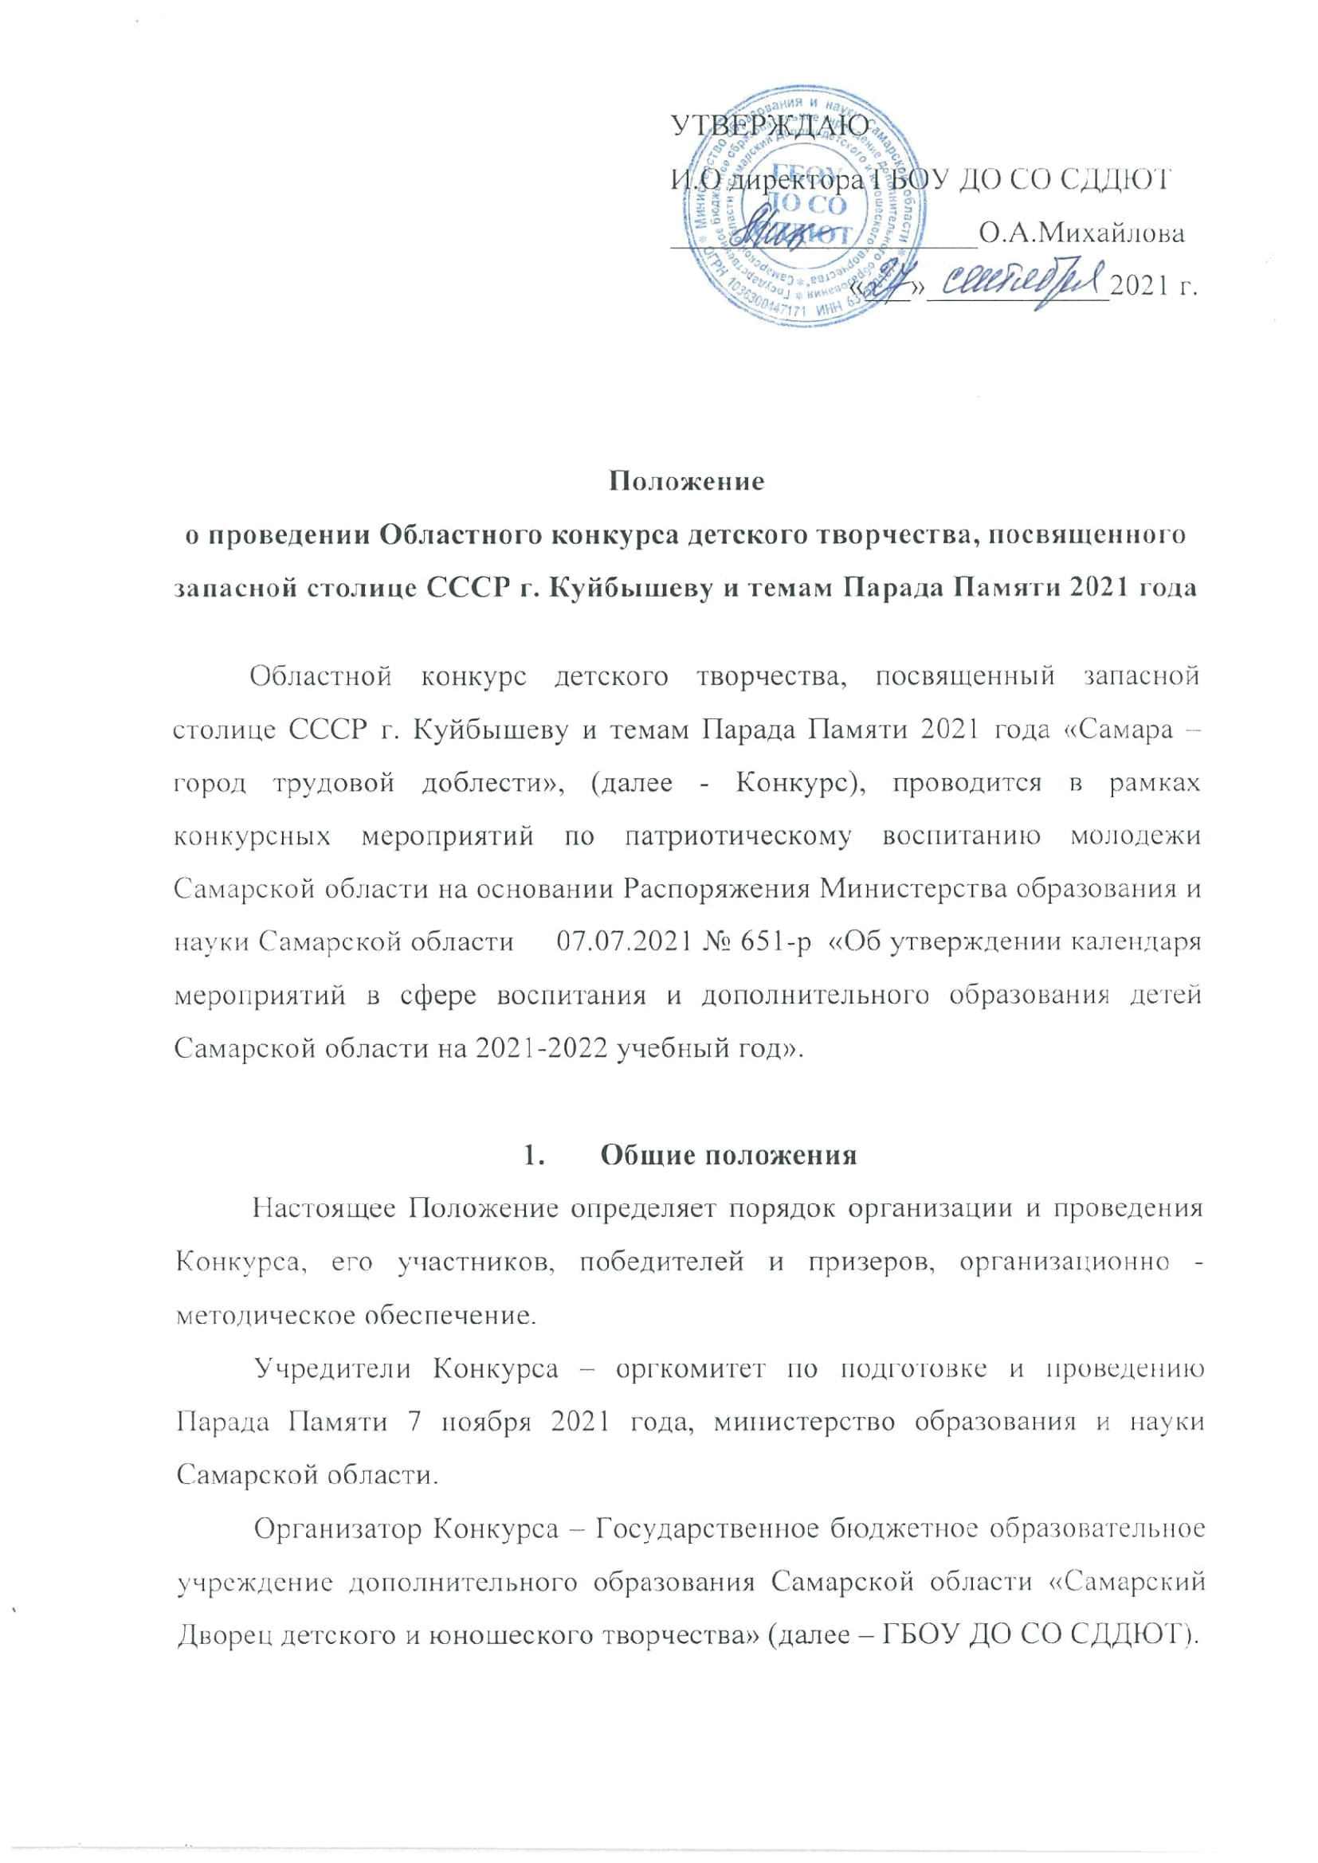

Экспертную оценку конкурсных материалов осуществляет жюри, сформированное представителями учредителя, оргкомитета и организатора Конкурса, из педагогических работников образовательных учреждений, общественных и ветеранских организаций.
- Цель и задачи Конкурса
Цель конкурса – воспитание подрастающего поколения в духе патриотизма и гражданственности.
Задачи:
- сохранение и популяризация произведений гражданской, героико-патриотической, молодежной тематики;
- совершенствование просветительской деятельности, направленной на изучение истории Родины;
- выявление новых подходов к воплощению героико-патриотической темы, развитие детского и молодежного театрального, художественного и ораторского творчества;
- содействие творческому росту подрастающего поколения, укрепление творческих связей и поощрение лучших коллективов и объединений области, одаренных детей и талантливых педагогов.
Актуальность конкурса обусловлена его культурно-просветительским и гражданско-патриотическим значением в воспитании подрастающего поколения.
- Участники Конкурса
В конкурсе принимают участие обучающиеся, творческие группы, объединения и коллективы организаций общего, дополнительного и профессионального образования, общественные организации.
- Содержание Конкурса
Конкурс проводится по 5 номинациям:
- Конкурс чтецов;
- Конкурс агитбригад и театральных коллективов;
- Конкурс рисунков;
- Конкурс сочинений.
- Конкурс юных журналистов и блогеров

Требования по номинациям определены в приложениях к Положению:
- литературный конкурс чтецов (Приложение 1);
- конкурс детских и молодежных агитбригад и театральных коллективов (Приложение 2);
- конкурс рисунков (Приложение 3);
- конкурс сочинений (Приложение 4).
- конкурс юных журналистов и блогеров (Приложение 5).
- Порядок проведения конкурса
Конкурс проводится в четыре этапа.
I этап – учрежденческий (с 1 октября по 10 октября 2021 г.), проводится на базе образовательной организации (учреждения).
II этап – муниципальный (с 11 октября по 22 октября 2021 г.), проводится в районах, городах области. Победители номинаций направляются на окружной этап.
III этап – окружной (с 22 октября по 29 октября 2021г.), проводится территориальными управлениями образования министерства образования и науки Самарской области, Департаментом образования Администрации г.о.Самара, Департаментом образования Администрации г.о.Тольятти. Победители номинаций направляются на областной финальный этап.
IV этап – финал (с 30 октября по 7 ноября 2021 года) проводится (по графику) в ГБОУ ДО СО «Самарский Дворец детского и юношеского творчества» (г. Самара, ул. Куйбышева, 151).
Заявка и согласие на участие в финале подается в соответствии с Приложением 6 и Приложением 7 данного Положения.
В связи с особой санитарной эпидемиологической обстановкой, связанной с распространением COVID-19, возможно проведение Конкурса в дистанционной форме.
- Награждение
Участники, занявшие первые места в номинациях Конкурса, награждаются дипломами учредителей Конкурса.
Участники, занявшие вторые и третьи места, награждаются дипломами организатора Конкурса.
Оргкомитет может учреждать специальные призы участникам конкурса.
Участники конкурса получают сертификаты.
- Условия и порядок финансирования
Все расходы, связанные с организацией и проведением конкурса I, II, III этапов, - за счет средств организаторов этапов.
- Обеспечение безопасности участников и зрителей
Обеспечение общественного порядка и безопасности участников и зрителей во время проведения Конкурса возлагается на организаторов этапов Конкурса.
Ответственность за жизнь и здоровье участников возлагается на руководителя коллектива или сопровождающее лицо командирующей организации.
- Координатор Конкурса
ГБОУ ДО СО «Самарский Дворец детского и юношеского творчества» 443010, г.Самара, ул.Куйбышева, 151, телефон: (846) 332-07-51, 332-31-71
Сысоев Владимир Юрьевич, руководитель Центра воспитания патриотизма и гражданственности подрастающего поколения Самарской области ГБОУ ДО СО СДДЮТ, е-mail: vpk-desant@pioner-samara.ru.
Координаторы номинаций:
- Конкурс чтецов.
Цаль Наталья Александровна, зав. ИМБ, руководитель программы «Литература и современность», е-mail: bibl@pioner-samara.ru.
- Конкурс агитбригад и театральных коллективов.
Алексеева Ольга Геннадьевна, старший методист Центра учебно-воспитательной и массовой деятельности ГБОУ ДО СО СДДЮТ,
Неретина Людмила Николаевна, педагог-организатор ГБОУ ДО СО СДДЮТ, е-mail: neretina@pioner-samara.ru.
- Конкурс рисунков.
Никитина Нина Михайловна, старший методист сектора прикладного творчества ГБОУ ДО СО СДДЮТ, е-mail: decor@pioner-samara.ru.
- Конкурс сочинений.
Цаль Наталья Александровна, зав. ИМБ, руководитель программы «Литература и современность», е-mail: bibl@pioner-samara.ru.
- Конкурс юных журналистов и блогеров
- Яковлев Денис Вениаминович - руководитель Центра развития детской и юношеской журналистики, кино, фото и медиасферы Самарской области, старший методист ГБОУ ДО СО СДДЮТ,
E-mail: samarakids@yandex.ru

Приложение 1
к Положению областного конкурса

Областной литературный конкурс чтецов

      - Участники Конкурса
К участию в Конкурсе приглашаются учащиеся, творческие группы и коллективы учреждений общего, дополнительного и профессионального образования, общественные организации.
Итоги подводятся по возрастным категориям: 7-11 лет, 12-14 лет,
15-18 лет, студенты.
      - Содержание Конкурса
Тематика конкурса чтецов: «Куйбышев – запасная столица», «Самара – город трудовой доблести».
Участники читают наизусть поэтические произведения российских и зарубежных поэтов на русском языке, соответствующие тематике конкурса.
Продолжительность выступления – не более 3 мин.
Критерии оценки выступления чтецов:
- соответствие тематике конкурса;
- глубина понимания исполняемого произведения и способность оказывать эмоциональное, эстетическое воздействие на слушателя;
- артистизм, выразительность выступления;
- знание текста произведения.
Критерии оценки авторского творчества:
- соответствие тематике конкурса;
- уровень знания и применение законов стихосложений;
- целостность композиций;
- грамотность, языковое мастерство.
      - Порядок проведения Конкурса
Конкурс проводится в четыре этапа.
I этап – учрежденческий (с 1 октября по 10 октября 2021 г.), проводится на базе образовательной организации (учреждения).
II этап – муниципальный (с 12 октября по 16 октября 2021 г.), проводится в районах, городах области.
III этап – окружной (с 19 октября по 28 октября 2021г.), проводится территориальными управлениями образования министерства образования и науки Самарской области, Департаментом образования Администрации г.о. Самара, Департаментом образования Администрации г.о.Тольятти.
Видеозаписи с выступлениями победителей конкурса (не более 3 человек от ТУ, не более 5 чел. от Департаментов) направляются на областной финальный этап в ГБОУ ДО СО СДДЮТ на флеш носителе по адресу г. Самара, ул. Куйбышева, 151 до 28 октября 2021 включительно.
Работы на областной этап принимаются только от представителей департаментов и территориальных управлений.
IV этап – областной этап - финал (1 - 5 ноября 2021 года), проводится в ГБОУ ДО СО «Самарский Дворец детского и юношеского творчества» (г. Самара, ул. Куйбышева, 151).
Заявка и согласие на участие в областном этапе подается в соответствии с Приложением 6 и Приложением 7 данного Положения в электронном виде (на фирменном бланке) до 28 октября 2021 года до 16:00.

- Координаторы Конкурса
Цаль Наталья Александровна, зав. ИМБ, руководитель программы "Литература и современность", Полетаева Евгения Леонидовна, библиотекарь.
E-mail: bibl@pioner-samara.ru, ГБОУ ДО СО СДДЮТ 443010, г. Самара, ул.Куйбышева, 151,телефон: (846) 332-07-51,332-31-71.

Приложение 2
к Положению областного конкурса

Областной конкурс детских и молодежных
агитбригад и театральных коллективов «Мы этой памяти верны»

- Участники Конкурса
В Конкурсе принимают участие учащиеся, творческие группы и коллективы учреждений общего, дополнительного и профессионального образования, общественные организации.
В Конкурсе выделяются три возрастные группы участников: 10-13 лет, 14-17 лет, студенты.
- Содержание Конкурса
Конкурс проводится по двум номинациям:
- Агитбригады;
- Театральные коллективы.
Театрализованные постановки должны соответствовать тематике Конкурса.
Требования по номинациям:
- от одного образовательного учреждения в каждой возрастной группе в отдельной номинации может быть выставлено только одно выступление;
- выступление может быть представлено с музыкальным сопровождением;
- продолжительность одного выступления: 7 минут в номинации «Агитбригада»; до 10 минут в номинации «Театральные коллективы».
Критерии оценки выступлений:
- соответствие тематике конкурса;
- оригинальность материала и постановки;
- целостность сценического образа (совокупность средств и приемов сценического воплощения идеи или образа);
- зрелищность, эмоциональность;
- мастерство исполнения;
- музыкальное оформление, реквизит, костюмы;
- разнообразие жанров, представленных в постановках.
- Порядок проведения Конкурса
Конкурс проводится в четыре этапа.
I этап – учрежденческий (с 1 октября по 10 октября 2021г.), проводится на базе образовательной организации (учреждения).
II этап – муниципальный (с 12 октября по 16 октября 2021г.), проводится в районах, городах области.
III этап – окружной (с 19 октября по 23 октября 2021г.), проводится территориальными управлениями образования министерства образования и науки Самарской области, Департаментом образования Администрации г.о. Самара, Департаментом образования Администрации г.о. Тольятти.
Победители номинаций направляются на областной финальный этап.
IV этап – областной этап - финал (2 ноября 2021 года), проводится в ГБОУ ДО СО «Самарский Дворец детского и юношеского творчества»
(г. Самара, ул. Куйбышева, 151).
Заявка и согласие на участие в областном этапе подается в соответствии с Приложением 6 и Приложением 7 данного Положения в печатном и электронном виде (на фирменном бланке) до 28 октября 2021 года.
- Координаторы Конкурса
Алексеева Ольга Геннадьевна, старший методист Центра учебно-воспитательной и массовой деятельности ГБОУ ДО СО СДДЮТ,
Неретина Людмила Николаевна, педагог-организатор ГБОУ ДО СО СДДЮТ, е-mail: neretina@pioner-samara.ru. ГБОУ ДО СО СДДЮТ 443010, г. Самара, ул.Куйбышева, 151,
телефон: (846) 332-07-51, 332-31-71.

Приложение 3
к Положению областного конкурса

Областной конкурс рисунков
«Куйбышев – запасная столица»

1.Участники Конкурса
В Конкурсе принимают участие учащиеся, творческие группы и коллективы учреждений общего, дополнительного и профессионального образования, общественные организации.
В Конкурсе выделяются четыре возрастные группы участников: 7 – 11 лет, 12 - 14 лет, 15 - 18 лет, студенты.

2.Содержание Конкурса
Требование к рисункам:
- работы должны быть выполнены без помощи родителей и педагогов;
- работы могут быть выполнены на любом материале (бумага, холст и т.д.) формата А4 и исполнены в любой технике рисования (масло, акварель, тушь, цветные карандаши, мелки и т.д.).
Критерии оценки работы:
- соответствие тематике Конкурса;
- качество выполнения работ;
- авторство сюжета;
- оригинальность и образность замысла автора.
3. Порядок проведения Конкурса
  - Конкурс проводится в четыре этапа.
I этап – учрежденческий (с 1 октября по 10 октября 2021г.), проводится на базе образовательной организации (учреждения).
II этап – муниципальный (с 12 октября по 16 октября 2021г.), проводится в районах, городах области.
III этап – окружной (с 19 октября по 23 октября 2021г.), проводится территориальными управлениями образования министерства образования и науки Самарской области, Департаментом образования Администрации г.о. Самара, Департаментом образования Администрации г.о. Тольятти.
Работы победителей номинаций направляются на областной финальный этап. Работы на областной этап принимаются только от представителей департаментов и территориальных управлений.
IV этап – областной этап - финал (2 ноября 2021 года), проводится в ГБОУ ДО СО «Самарский Дворец детского и юношеского творчества» (г. Самара, ул. Куйбышева, 151).
Конкурсные работы отправляются на электронную почту в формате JPG (отсканированные или сфотографированные) в высоком качестве. Название файла должно содержать: ФИ участника, возраст, название работы (пример: Иванов Сергей_8_лет, Военные дороги).
Все присланные на Конкурс работы могут использоваться Организатором в дальнейшем для проведения различных акций патриотической направленности, в том числе для проведения выставок и издания различной полиграфической продукции.
Заявка и согласие на участие в областном этапе подается в соответствии с Приложением 6 и Приложением 7 данного Положения в электронном виде (на фирменном бланке) до 28 октября 2021 года до 18:00.
4.Координаторы Конкурса
Никитина Нина Михайловна – старший методист сектора прикладного творчества ГБОУ ДО СО СДДЮТ, Е-mail: decor@pioner-samara.ru, ГБОУ ДО СО СДДЮТ 443010, г. Самара, ул.Куйбышева, 151, телефон: (846) 332-07-51, 332-31-71.

Приложение 4
к Положению областного конкурса

Областной конкурс сочинений

- Участники Конкурса
К участию в Конкурсе приглашаются учащиеся, творческие группы и коллективы учреждений общего, дополнительного и профессионального образования.
Итоги подводятся по возрастным категориям: 13-15 лет, 16-18 лет,
студенты.
- Содержание конкурса
Тематика конкурса сочинений: «Куйбышев – запасная столица», «Самара – город трудовой доблести».
Номинации Конкурса:
- конкурс сочинений;
- авторское литературное творчество: очерк, эссе, интервью с ветеранами;
- конкурс авторских стихотворений.
Требования к конкурсным работам:
- работы должны быть написаны в 2021 году, ранее участвующие в конкурсах работы не принимаются.
- работы принимаются в печатном варианте, шрифт Times New Roman 14, полуторным интервалом. Фото- и отсканированные варианты рукописных работ не принимаются.
Критерии оценки работ:
- жанровое соответствие заданной теме;
- полнота раскрытия темы;
- целостность композиции, смысловая структура текста;
- оригинальность, яркость в подаче материала;
- художественное своеобразие;
- грамотность оформления работы.
- Порядок проведения Конкурса
Конкурс проводится в четыре этапа.
I этап – учрежденческий (с 1 октября по 10 октября 2021 г.), проводится на базе образовательной организации (учреждения).
II этап – муниципальный (с 12 октября по 16 октября 2021 г.), проводится в районах, городах области.
III этап – окружной (с 19 октября по 23 октября 2021г.), проводится территориальными управлениями образования министерства образования и науки Самарской области, Департаментом образования Администрации г.о.Самара, Департаментом образования Администрации г.о.Тольятти.
Работы победителей номинаций направляются на областной финальный этап. Работы на областной этап принимаются только от представителей департаментов и территориальных управлений.
IV этап – областной этап - финал (3 - 4 ноября 2021 года), проводится в ГБОУ ДО СО «Самарский Дворец детского и юношеского творчества» (г. Самара, ул. Куйбышева, 151).
Заявка и согласие на участие в областном этапе и работы подаются в соответствии с Приложением 6 и Приложением 7 данного Положения в печатном и электронном (на фирменном бланке) до 28 октября 2021 года до 18:00.
- Координаторы Конкурса
Цаль Наталья Александровна, зав. ИМБ, руководитель программы "Литература и современность", Полетаева Евгения Леонидовна, библиотекарь.
Е-mail: bibl@pioner-samara.ru, ГБОУ ДО СО СДДЮТ 443010, г.Самара, ул.Куйбышева, 151, телефон: (846) 332-07-51, 332-31-71.

Приложение 5
к Положению областного конкурса

Областной конкурс юных журналистов и блогеров

- Участники Конкурса
  - В Конкурсе принимают участие детские и молодёжные самодеятельные редакции, пресс-центры, информационные агентства образовательных и общественных организаций Самарской области на добровольной основе.
  - Итоги подводятся по возрастным категориям: 11-15 лет, 16-18 лет, студенты.
- Содержание Конкурса
  - Конкурс проводится по четырем номинациям:
- специализированные выпуски печатных изданий (газет);
- специализированные выпуски телевизионных сюжетов (программ);
- специализированные выпуски радиосюжетов (программ);
- специализированные страницы в сети Интернет (паблики).
  - Требования по номинациям:
содержание специализированных выпусков должно освещать как вопросы подготовки образовательной и общественной организации к Параду Памяти 7 ноября 2021 г., так и в целом работу по патриотическому воспитанию молодёжи.
  - Критерии оценки работ:
- соответствие тематике Конкурса;
- информационная насыщенность;
- актуальность материалов;
- жанровое разнообразие представленных материалов;
- концептуальное решение;
- дизайн (аудиооформление).

- Порядок проведения Конкурса
  - Конкурс проводится в четыре этапа:
I этап – учрежденческий (с 1 октября по 10 октября 2021 г.), проводится на базе образовательной организации (учреждения).
II этап – муниципальный (с 11 октября по 22 октября 2021 г.), проводится в районах, городах области.
III этап – окружной (с 22 октября по 27 октября 2021 г.), проводится территориальными управлениями образования министерства образования и науки Самарской области, департаментом образования Администрации г.о.Самара, департаментом образования г.о. Тольятти.
Победители номинаций направляются на областной финальный этап.
IV этап – областной этап - финал (29 октября 2021 года), проводится в ГБОУ ДО СО «Самарский Дворец детского и юношеского творчества» (г. Самара, ул. Куйбышева, 151).
  - Заявка и согласие на участие в областном этапе подается в соответствии с Приложением 6 и Приложением 7 данного Положения в печатном и электронном (на фирменном бланке) до 25 октября 2021 года до 18.00.
- Координаторы Конкурса
Яковлев Денис Вениаминович - руководитель Центра развития детской и юношеской журналистики, кино, фото и медиасферы Самарской области, старший методист ГБОУ ДО СО СДДЮТ.

E-mail: samarakids@yandex.ru
ГБОУ ДО СО СДДЮТ 443010, г. Самара, ул. Куйбышева, 151,
телефон: (846) 332-07-51,332-31-71

Приложение 6
к Положению областного конкурса

ПРОТОКОЛ - ЗАЯВКА
на участие в областном этапе конкурса,
посвященного Параду Памяти 7 ноября 1941 года
Конкурс ____________________________________________________

Школы – участники территориального управления - _________________
Количество участников окружного этапа__________________________

Количество участников территориального этапа____________________
Победители_________________________________________________

№№ | Учреждение | Возраст | Ф.И.О. участников коллектива | Название выступления | ФИО руководителя | Контактный телефон
1
2
3
4

Подпись
Дата
М.П.
Приложение 7
к Положению областного конкурса

Я, ___________________________________________________________ в настоящем, заполняя данную заявку, даю согласие на обработку моих персональных данных в соответствии с требованиями Федерального закона № 152-ФЗ «О персональных данных» в целях организации, проведения, подведения итогов Конкурса.
Я согласен (а), что следующие сведения: ФИО, название и номер учебного заведения могут быть указаны на дипломах и могут быть размещены на сайтах в списках победителей и призёров Конкурса.
Прошу прекратить обработку персональных данных о достижениях, целей и завершению сроков Конкурса.

______________ ____________
Дата заполнения Подпись

Согласие на обработку персональных данных детей до 14 лет дают родители.

